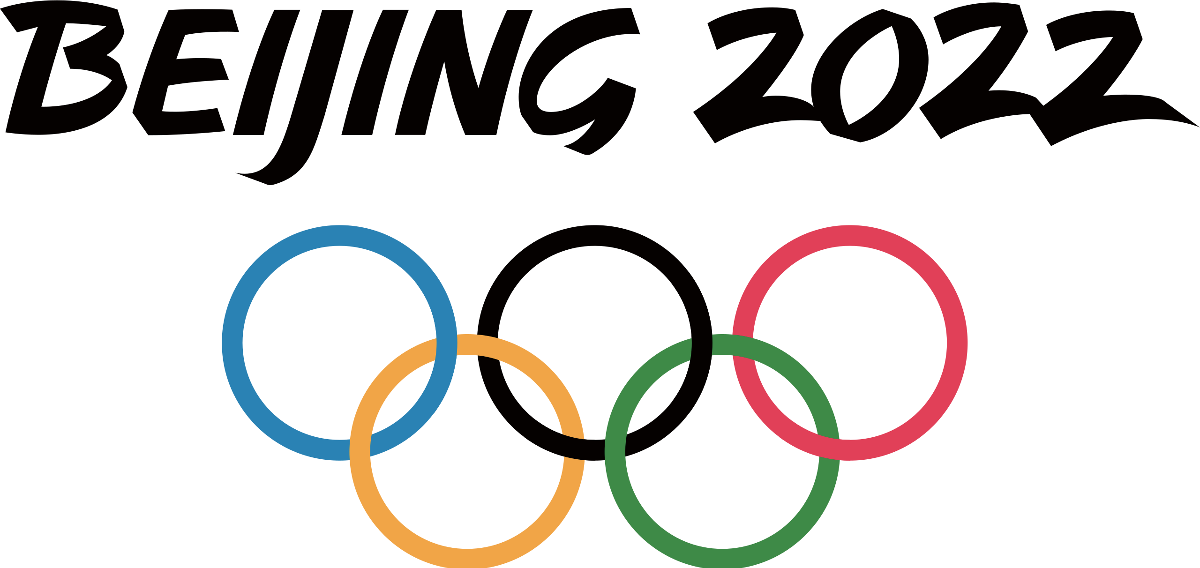BOYCOTT BEIJING 2022

THE GENOCIDE GAMES

